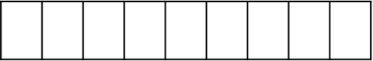
绝密 ★ 启用前
此卷只装订不密封
班级 姓名 准考证号 考场号 座位号

2018年普通高等学校招生全国统一考试仿真卷
理科综合能力测试（三）
本试卷共18页，38题（含选考题）。全卷满分300分。考试用时150分钟。
★祝考试顺利★
注意事项：
1、答题前，先将自己的姓名、准考证号填写在试题卷和答题卡上，并将准考证号条形码粘贴在答题卡上的指定位置。用2B铅笔将答题卡上试卷类型A后的方框涂黑。
2、选择题的作答：每小题选出答案后，用2B铅笔把答题卡上对应题目的答案标号涂黑，写在试题卷、草稿纸和答题卡上的非答题区域均无效。
3、非选择题的作答：用签字笔直接答在答题卡上对应的答题区域内。写在试题卷、草稿纸和答题卡上的非答题区域均无效。
4、选考题的作答：先把所选题目的题号在答题卡上指定的位置用2B铅笔涂黑。答案写在答题卡上对应的答题区域内，写在试题卷、草稿纸和答题卡上的非答题区域均无效。
5、考试结束后，请将本试题卷和答题卡一并上交。
可能用到的相对原子质量：H 1 C 12 N 14 O 16 S 32 V 51
第Ⅰ卷
一、选择题：本大题共13小题，每小题6分。在每小题给出的四个选项中，只有一项是符合题目要
求的。
1.作为系统的边界，细胞膜在细胞的生命活动中具有重要作用。下列相关叙述正确的是
A.细胞膜的选择透过性保证了对细胞有害的物质都不能进入细胞
B.细胞膜上的受体是细胞间进行信息交流的必需结构
C.一切细胞均具有以磷脂双分子层为骨架的细胞膜
D.与动物细胞相比，植物细胞放在清水中不会涨破主要是细胞膜起着重要作用
2.给兔子喂养某种食物后，在其体内检测出了来自该食物的微小RNA，这种RNA不能编码蛋白质，但可与兔子的M基因转录产生的mRNA结合，并抑制它的功能，最终引起兔子患病。下列说法错误的是
A.微小RNA与M基因的mRNA的基本单位都是核糖核酸
B.微小RNA被吸收进入兔子体内，可能需要载体的协助
C.微小RNA通过影响相关蛋白质的合成，引起兔子患病
D.微小RNA与M基因的mRNA结合时，不存在A与T配对
3.美国加州大学教授卢云峰做出一个纳米级小笼子，可把分解酒精的酶(化学本质不是RNA)装入其中，有了这身“防护服”，酶就不怕被消化液分解，可安心分解酒精分子。下列推测合理的是
A.该成果中分解酒精的酶位于细胞质基质中
B.该酶进入人体后能分解体内无氧呼吸的产物
C.纳米级小笼子可通过主动运输的方式被吸收进入血液
D. “防护服”的主要功能是阻碍消化道内蛋白酶的作用
4.甲状腺功能减退（简称“甲减”）患者甲状腺激素合成和分泌减少。下列关于“甲减”的叙述，错误的是
A.幼年时患甲减会影响患者的智力发育
B.甲减患者一般都有畏寒的症状
C.甲减患者血液中促甲状腺激素的含量偏低
D.甲减可能是患者下丘脑或垂体发生病变所致
5.下图为某果蝇体细胞中染色体和部分基因示意图。已知果蝇基因B和b分别决定灰身和黑身，基因W和w分别决定红眼和白眼。下列有关叙述正确的是
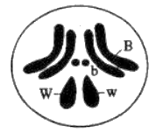
A.摩尔根运用类比推理法证明了果蝇的白眼基因位于X染色体上
B.基因W和w中的A+G/T+C的比值不同，基因B和b的碱基排列顺序不同
C.若一个初级卵母细胞发生染色体交叉互换，则可产生1种基因型的生殖细胞
D.该果蝇与多只灰身雄果蝇杂交，子代中出现的性状分离比为灰身:黑身=3:1
6.生态系统的自我调节能力，对于维护生态系统的稳定起着关键作用。这是通过
A.种群密度的一定的规律性变化而实现的
B.群落与无机环境之间的物质循环而实现的
C.生态系统内部的负反馈调节机制来实现的
D.人工建造“生态屏障”和环境保护来实现的
7．下列说法不正确的是
A．硝化甘油在体内能够分解出NO，少量的NO会促进血管扩张，防止血管栓塞，因此，被广泛用于治疗心绞痛
B．侯氏制碱法的工艺流程应用了物质溶解度的差异
C．刚玉、红宝石、蓝宝石的主要成分是氧化铝，而青花瓷、石英玻璃、分子筛的主要成分是硅酸盐
D．生物炼铜法就是利用某种能耐受铜盐毒性的细菌，利用空气中的氧气把不溶性的硫化铜转化为可溶性的铜盐，从而使铜的冶炼变得成本低，污染小，反应条件十分简单
8．下列关于有机化合物的说法正确的是
A．2 -甲基丙烷也称异丁烷 B．蔗糖和纤维素都属于髙分子化合物
C．苯使溴水褪色是因为发生了取代反应 D．C₃H₆Cl₂有3种同分异构体
9．下列指定反应的离子方程式正确的是
A．向明矾溶液中滴加Ba(OH)₂溶液，恰好使SO₄^{2－} 沉淀完全：
2Al³⁺ + 3SO₄^{2－} + 3Ba²⁺ + 6OH－＝2Al(OH)₃↓ + 3BaSO₄↓
B．(NH₄)₂Fe(SO₄)₂溶液与过量NaOH溶液反应： Fe²⁺+2OH－═Fe(OH)₂↓
C．澄清石灰水中加少量NaHCO₃： Ca²⁺ + 2OH－+ 2HCO₃－═CaCO₃↓+2H₂O+CO₃^{2－}
D．向Mg(HCO₃)₂溶液中加入过量的 NaOH溶液：Mg²⁺+2HCO₃⁻+4OH⁻=Mg(OH)₂↓+2CO₃²⁻+2H₂O
10．下列实验操作能达到相应实验目的的是
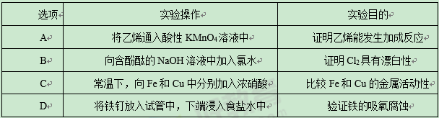
11．利用食盐水制取ClO₂的工业流程如图所示，
装置①中的反应：NaCl+3H₂O=====NaClO₃+3H₂↑，
装置②中的反应： 2NaClO₃+4HCl=====2ClO₂+ Cl₂↑+2NaCl+2H₂O．
下列关于该流程说法不正确的是
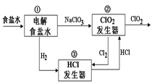
A．该流程中Cl₂、NaCl都可以循环利用
B．装置①中H₂是阴极产物
C．装置②发生的反应中，Cl₂是氧化产物，NaCl是还原产物
D．为了使H₂完全转化为HCl，需要向装置③中补充Cl₂
12．四种短周期元素X、Y、Z、W的原子序数依次增大，X的最外层电子数是次外层电子数2倍，Y、W同主族且能形成两种常见的化合物，Y、W质子数之和是Z质子数的2倍．则下列说法中正确的是
A．X的氢化物的沸点可能高于Y的氢化物的沸点
B．原子半径比较：X＜Y＜Z＜W
C．X₂H₄与H₂W都能使溴水褪色，且褪色原理相同
D．短周期所有元素中，Z的最高价氧化物的水化物碱性最强
13．常温下，向饱和氯水中逐滴滴入0.1mol·L^{－1}的氢氧化钠溶液，pH变化如下图所示，列有关叙述正确的是
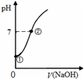
A．①点所示溶液中只存在HClO的电离平衡
B．①到②水的电离程度逐渐减小
C．I－能在②点所示溶液中存在
D．②点所示溶液中：c(Na⁺)＝c(Cl－) + c(ClO－)
二、选择题：本题共8小题，每题6分，在每小题给出的四个选项中，第14～18题只有一个选项
符合题目要求。第19～21题有多选项题目要求。全部答对的得6分，选对但不全的得3分，
有选错的得0分。
14．相隔一定距离的电荷或磁体间的相互作用是怎样发生的？这是一个曾经使人感到困惑、引起猜想且有过长期争论的科学问题。19世纪以前，不少物理学家支持超距作用的观点。英国的迈克尔·法拉第于1837年提出了电场和磁场的概念，解释了电荷之间以及磁体之间相互作用的传递方式，打破了超距作用的传统观念。1838年，他用电力线(即电场线)和磁力线(即磁感线)形象地描述电场和磁场，并解释电和磁的各种现象。下列对电场和磁场的认识，正确的是
A．法拉第提出的磁场和电场以及电力线和磁力线都是客观存在的
B．在电场中由静止释放的带正电粒子，一定会沿着电场线运动
C．磁感线上某点的切线方向跟放在该点的通电导线的受力方向一致
D．通电导体与通电导体之间的相互作用是通过磁场发生的
15．下列说法正确的是
A．汤姆孙通过研究阴极射线发现了电子，并提出了原子的“枣糕模型”
B．太阳辐射的能量主要来自太阳内部的链式反应
C．光电效应中光电子的最大初动能与入射光的频率成正比
D. N＋H→C＋He是α衰变方程
16．无线网络给人们带来了很多方便。假设可以采用卫星对所有用户在任何地方提供免费WiFi服务。已知地球半径为R，重力加速度为g，提供免费WiFi服务的卫星绕地球做圆周运动，则下列关于该卫星的说法正确的是
A．卫星围绕地球运动的轨道越高，角速度越大
B．卫星围绕地球运动的轨道越高，速度越小
C．若卫星距离地面的高度等于地球半径，则卫星绕地球运动的周期为T＝2π
D．卫星的轨道可以在地球上任一经线所在的平面内
17．如图所示，一理想变压器原、副线圈匝数之比为4∶1，原线圈两端接入稳定的正弦交流电源u＝220sin 314t(V)；副线圈接有电阻R，并接有理想电压表和理想电流表。下列结论正确的是
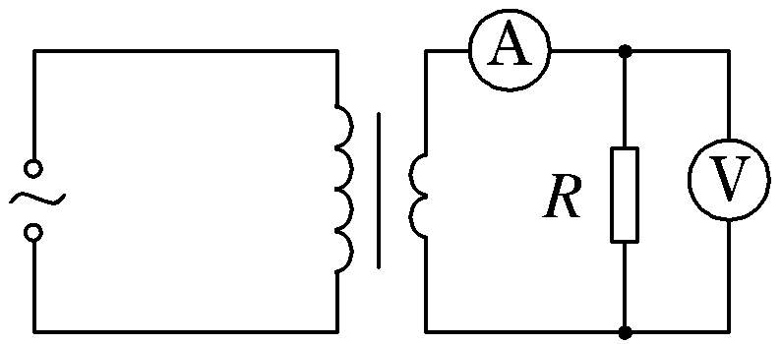
A．电压表读数为55 V
B．若仅将副线圈匝数增加到原来的2倍，则电流表的读数减小到原来的一半
C．若仅将R的阻值增加到原来的2倍，则输入功率也增加到原来的2倍
D．若R的阻值和副线圈匝数同时增加到原来的2倍，则输出功率增加到原来的2倍
18．如图甲所示，轻质弹簧竖直放置，下端固定在水平地面上。一质量为m的小物块从轻弹簧上方且离地高度为h₁的A点由静止释放，小物块下落过程中的动能E_{k}随离地高度h变化的关系如图乙所示，其中h₂～h₁段图线为直线。已知重力加速度为g，则以下判断中正确的是
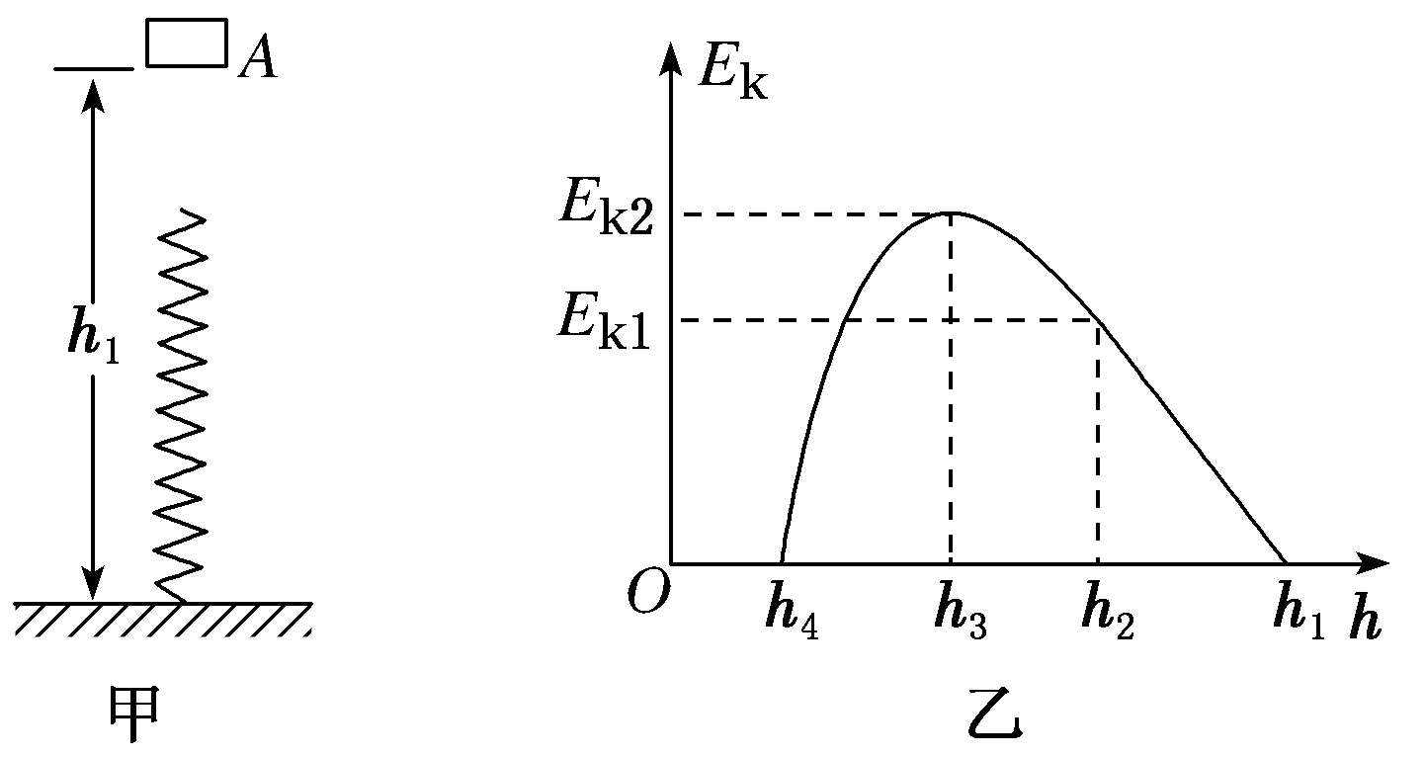
A．当小物块离地高度为h₂时，小物块的加速度恰好为零
B．当小物块离地高度为h₃时，小物块的动能最大，此时弹簧恰好处于原长状态
C．小物块从离地高度为h₂处下落到离地高度为h₃处的过程中，弹簧的弹性势能增加了mg(h₂－h₃)
D．小物块从离地高度为h₁处下落到离地高度为h₄处的过程中，其减少的重力势能恰好等于弹簧增加的弹性势能
19．如图所示，足够长的光滑导轨倾斜放置，其下端连接一个定值电阻R，匀强磁场垂直于导轨所在平面向上，将ab棒在导轨上无初速度释放，当ab棒下滑到稳定状态时，速度为v，电阻R上消耗的功率为P。导轨和导体棒电阻不计。下列判断正确的是
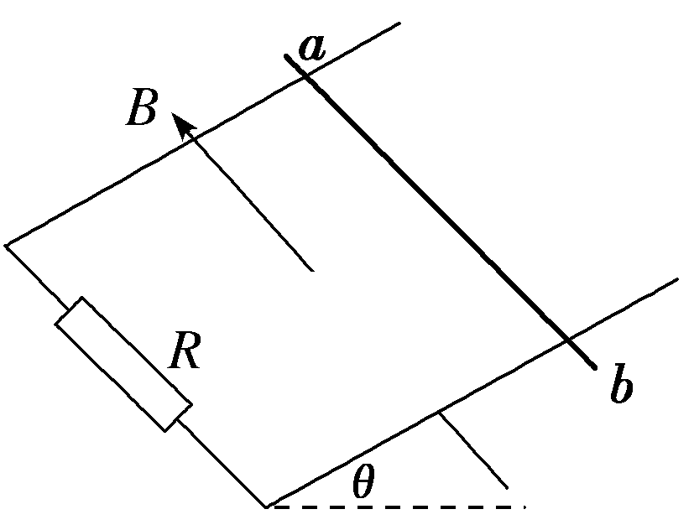
A．导体棒的a端比b端电势低
B．ab棒在达到稳定状态前做加速度减小的加速运动
C．若磁感应强度增大为原来的2倍，其他条件不变，则ab棒下滑到稳定状态时速度将变为原来的
D．若换成一根质量为原来2倍的导体棒，其他条件不变，则导体棒下滑到稳定状态时R的功率将变为原来的4倍
20．如图所示为一边长为L的正方形abcd，P是bc的中点。若正方形区域内只存在由d指向a的匀强电场，则在a点沿ab方向以速度v入射的质量为m、电荷量为q的带负电粒子(不计重力)恰好从P点射出。若该区域内只存在垂直纸面向里的匀强磁场，则在a点沿ab方向以速度v入射的同种带电粒子恰好从c点射出。由此可知
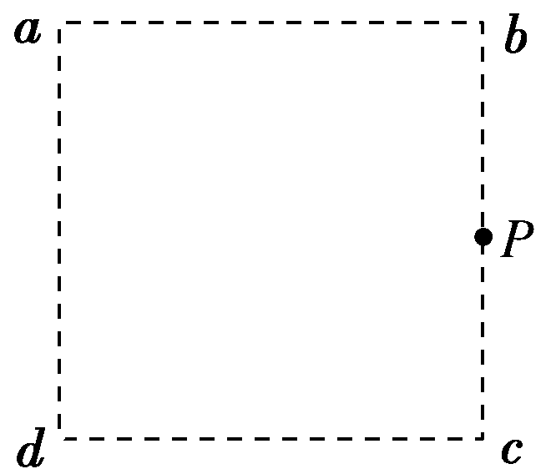
A．匀强电场的电场强度为
B．匀强磁场的磁感应强度为
C．带电粒子在匀强电场中运动的加速度大小等于在匀强磁场中运动的加速度大小
D．带电粒子在匀强电场中运动的时间和在匀强磁场中运动的时间之比为1∶2
21．如图所示，在水平面上放置一倾角为θ的光滑斜面，斜面上用劲度系数为k的轻弹簧连接一质量为m的小木块，轻弹簧连在斜面顶端，开始系统处于平衡状态。现使斜面从静止开始缓慢向左加速，加速度从零开始缓慢增大到某一值，然后保持此值恒定，木块最终稳定在某一位置(弹簧处在弹性限度内)。斜面从静止开始向左加速到加速度达到最大值的过程中，下列说法正确的是
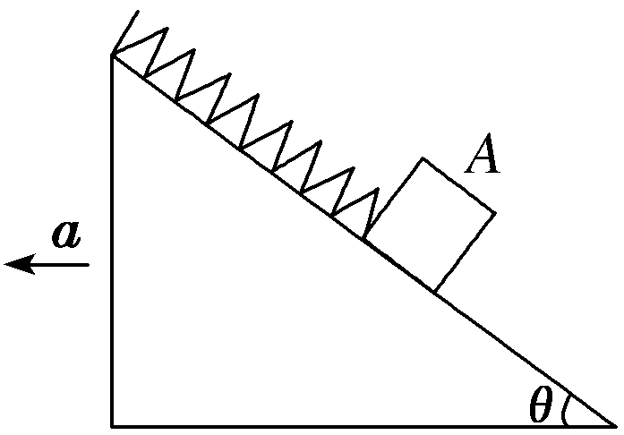
A．木块的重力势能一直减小
B．木块的机械能一直增加
C．木块的加速度大小可能为
D．弹簧的弹性势能一直增加
第 II 卷
三、非选择题：本卷包括必考题和选考题两部分。第22-32题为必考题，每个试题考生都必须作答。第33-38题为选考题，考生根据要求作答。
（一）必考题（共129分）
22．(6分)
某同学设计了如图所示的装置去验证小球摆动过程中的机械能守恒，实验中小球到达B点(图中未标出)时恰好与桌面接触但没有弹力，D处的箭头处放一锋利的刀片，细线到达竖直位置时被割断，小球做平抛运动落到地面，P是一刻度尺。该同学方案的优点是只需利用刻度尺测量A位置到桌面的高度h，桌面到地面的高度H及平抛运动的水平位移L即可。
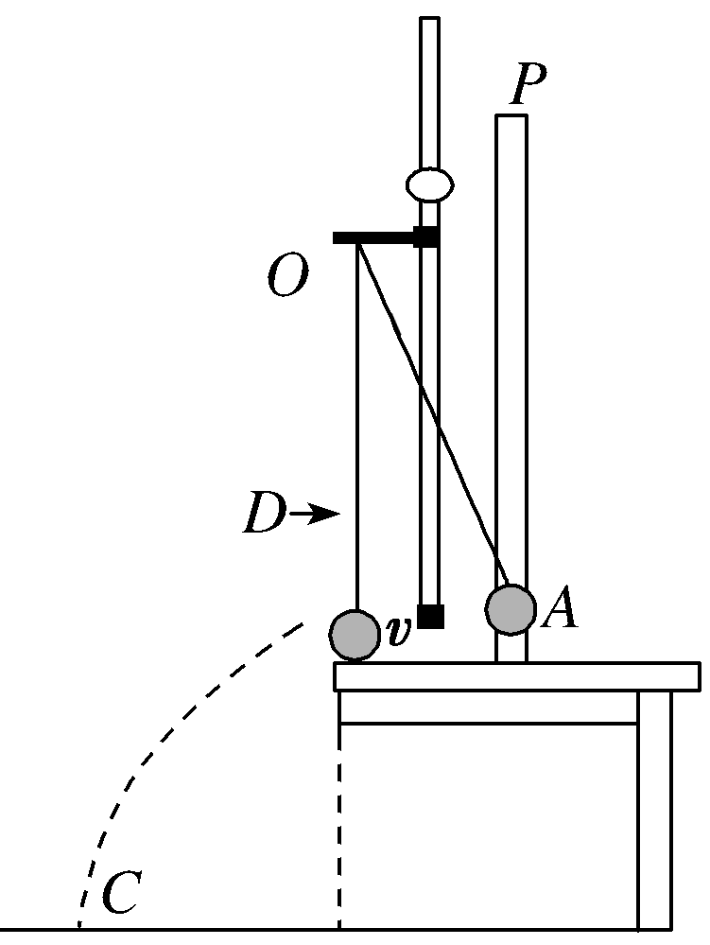
(1)测量A位置到桌面的高度h应从____________开始测(选填“球的下边沿”或“球心”)。
(2)实验中改变h多测几次h和L的数值，利用作图像的方法去验证。该同学取纵轴表示L，则横轴应表示________。
(3)若所作图像的斜率为k，则满足__________________关系即可证明小球下摆过程中机械能守恒。
23．(9分)
在“测定直流电动机的效率”实验中，用如图所示的实物图测定一个额定电压U＝6 V、额定功率为3 W的直流电动机的机械效率。
(1)请根据实物连接图在方框中画出相应的电路图(电动机用表示)。
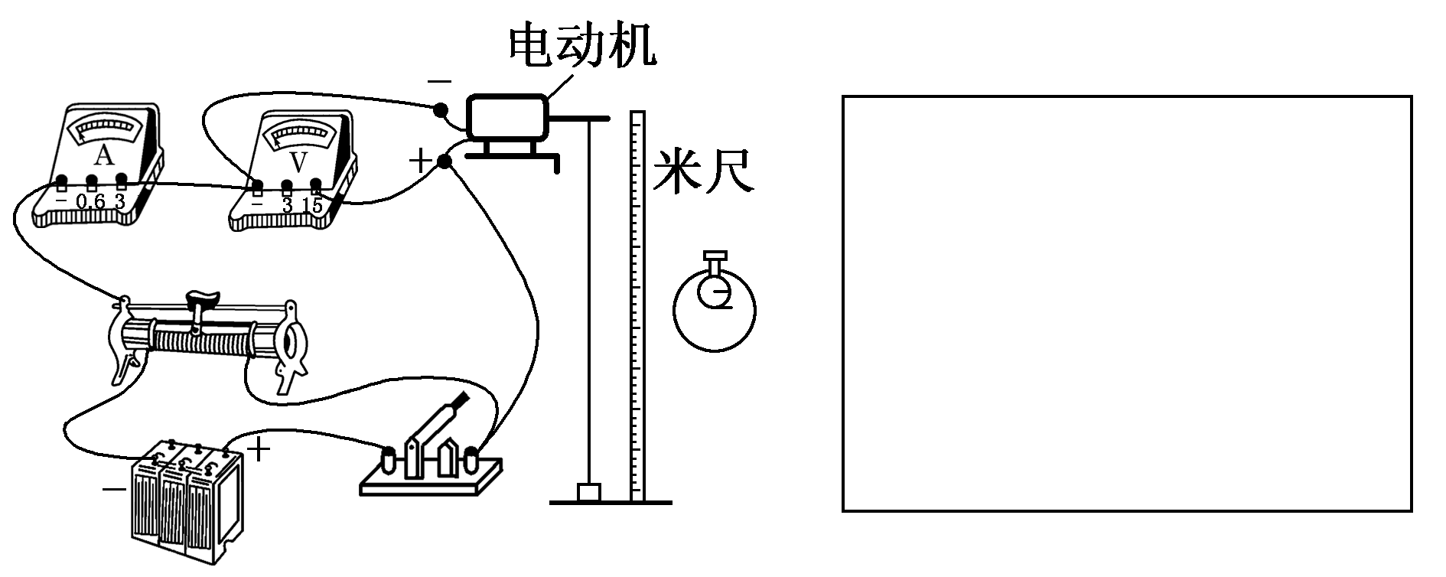
(2)实验中保持电动机两端电压U恒为6 V，重物每次匀速上升的高度h均为1.5 m，所测物理量及测量结果如下表所示：
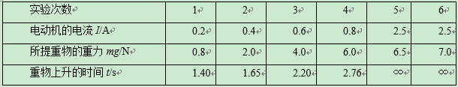
(3)在第5次实验中，电动机的输出功率是________；可估算出电动机线圈的电阻为________Ω。
(4)从前4次的实验数据可以得出：UI________(填“>”“<”或“＝”)mg。
24．(12分)
如图所示，一质量M＝2 kg的带有弧形轨道的平台置于足够长的水平轨道上，弧形轨道与水平轨道平滑连接，水平轨道上静置一小球B。从弧形轨道上距离水平轨道高h＝0.3 m处由静止释放一质量m_{A}＝1 kg的小球A，小球A沿轨道下滑后与小球B发生弹性正碰，碰后小球A被弹回，且恰好追不上平台。已知所有接触面均光滑，重力加速度为g。求小球B的质量。(g取10 m/s²)
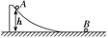
25．(20分)
如图所示，某空间中有四个方向垂直于纸面向里、磁感应强度大小相同、半径均为R的圆形匀强磁场区域1、2、3、4。其中1与4相切，2相切于1和3,3相切于2和4，且第1个磁场区域和第4个磁场区域的竖直方向的直径在一条直线上。一质量为m、带电荷量为－q的粒子，静止置于电势差为U₀的带电平行板(竖直放置)形成的电场中(初始位置在负极板附近)，经过电场加速后，从第1个磁场的最左端水平进入，并从第3个磁场的最下端竖直穿出。已知tan 22.5°＝0.4，不计带电粒子的重力。
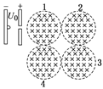
(1)求带电粒子进入磁场时的速度大小；
(2)试判断：若在第3个磁场的下面也有一电势差为U₀的带电平行板(水平放置，其小孔在第3个磁场最下端的正下方)形成的电场，带电粒子能否按原路返回？请说明原因；
(3)求匀强磁场的磁感应强度大小B；
(4)若将该带电粒子自该磁场中的某个位置以某个速度释放后恰好可在四个磁场中做匀速圆周运动，则该粒子的速度大小v′为多少？
26．
某研究性学习小组用下图装置进行SO₂与FeCl₃溶液反应的相关实验(夹持装置已略去)。
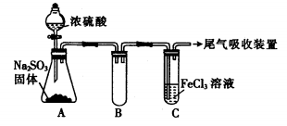
(1)反应开始一段时间后，装置C中的现象为_______________________________。
(2)根据以上现象，该小组同学认为SO₂与FeCl₃溶液发生了氧化还原反应。
①写出SO₂与FeCl₃溶液反应的离子方程式：_______________________________________。
②向装置C中通入足量SO₂发生反应后，检验生成的Fe²⁺的方法是_______________________
_________________________________________________________________________。
③该小组同学向反应后的装置C的试管中加入硝酸酸化的BaCl₂溶液，若出现白色沉淀，则证明反应生成了SO₄²⁻。该做法不合理的理由是__________________________________________。
(3)若将装置C中FeCl₃溶液更换为Fe(NO₃)₃和BaCl₂的混合液，可观察到装置C中出现白色沉淀，该小组对装置C中产生沉淀的原因提出下列假设(不考虑各因素的叠加)：
假设1：装置A中白雾进入装置C中参与反应。
假设2： _______________________。
假设3：在酸性条件下NO₃⁻能氧化SO₂。
(4)请你设计实验验证上述假设3，写出实验步骤、预期现象和结论。
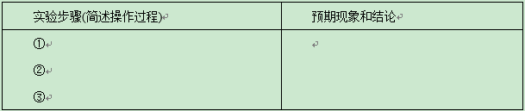
27．
绿矾（FeSO₄•7H₂O）是治疗缺铁性贫血药品的重要成分．如图是以市售铁屑（含少量锡、氧化铁等杂质）为原料生产纯净绿矾的一种方法：
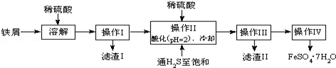
查询资料，得有关物质的数据如下：
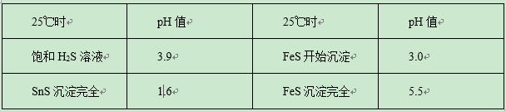
（1）写出Fe和Fe₂O₃在硫酸溶液中发生反应的离子方程式为_______________________、 _______________________________、______________________________；
（2）操作II中，通入硫化氢至饱和的目的是：①除去溶液中的Sn²⁺；②_________________；③在溶液中用硫酸酸化至pH=2的目的是__________________________________________。
（3）操作IV的顺序依次为_____________、____________、过滤洗涤。
（4）操作IV得到的绿矾晶体用少量冰水洗涤，其目的是：①除去晶体表面附着的硫酸等杂质；②___________。
（5）常温下，K_{sp}=1.64×10^{－14}，则求得反应：Fe²⁺+2H₂OFe(OH)₂+2H⁺的平衡常数为：_______________（保留1位小数）。
28．
氢是一种理想的绿色清洁能源，氢气的制取与储存是氢能源利用领域的研究重点。已知利用FeO与Fe₃O₄循环制氢的相关反应如下：
反应I． H₂O(g)+3FeO(s) Fe₃O₄ (s) + H₂(g) △H=a kJ • mo1⁻¹；
反应Ⅱ．2Fe₃O₄(s) FeO (s) + O₂(g) △H=b kJ • mo1⁻¹。
(1) 反应：2H₂O(g)=2H₂(g)+O₂(g) △H =________(用含 a、b的代数式表示)kJ • mo1⁻¹。
(2)上述反应中a<0、b>0，从能源利用及成本的角度考虑，实现反应II可采用的方案是_______
__________________________________________________________。
(3)900℃时，在甲、乙两个体积均为2.0 L的密闭容器中分别投入0.60 mol FeO(s)并通入0.20 mol H₂O(g)，甲容器用 FeO细颗粒，乙容器用FeO粗颗粒。反应过程中H₂的生成速率的变化如图1所示。
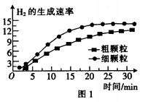
①用FeO细颗粒和FeO粗颗粒时，H₂的生成速率不同的原因是_________________________。
②用FeO细颗粒时H₂O(g)的平衡转化率与用FeO粗颗粒时H₂O(g)的平衡转化率的关系是___________(填“前者大”“前者小”或“相等”)。
(4)FeO的平衡转化率与温度的关系如图2所示。请在图3中画出1000℃、用FeO细颗粒时，H₂O(g)转化率随时间的变化曲线(进行相应的标注)。
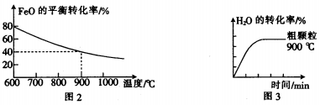
(5)NH₃-O₂燃料电池的结构如图所示。
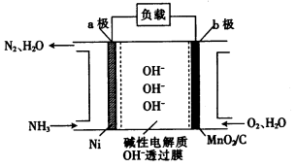
① a极为电池的________(填“正”或“负”)极，电极反应式： 。
②当生成1 mol N₂时，电路中流过电子的物质的量为_______。
29.（10分）
为探究温度对过氧化氢酶活性的影响，科研人员以2%的酵母菌液作为酶源，进行如下探究实验：
①设计如图实验装置。实验组注射器A内吸入1%的H₂O₂溶液5mL，注射器B内吸入2%的酵母菌液2mL。对照组注射器A内吸入1%的H₂O₂溶液5mL，注射器B内吸入蒸馏水2mL。用乳胶管连接注射器A和B，在乳胶管上夹上止水夹。
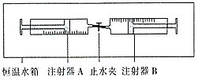
②设置温度梯度:0℃、10℃、20℃、30℃、40℃、50℃、60℃。将实验组和对照组装置在相应温度下保温l0min。
③打开止水夹，将注射器A中的液体匀速推至注射器B中，立即关闭止水夹，记录注射器B中活塞的刻度。5min后再次记录刻度，计算刻度变化量，重复3次。
④将对照组和实验组在各温度下获得的3次实验数据作相应处理，绘制曲线如下图。
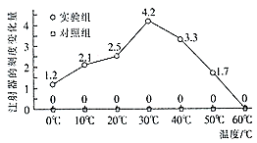
请回答下列问题：
（1）步骤①中设置对照组的目的是 。步骤②中实验组和对照组装置在相应温度下先保温l0min的目的是 。步骤④中的“相应处理”是指 。
（2）有人认为，本实验不宜采用H₂O₂溶液作为“探究温度对酶活性的影响”的实验材料。你是否同意他的观点？请简要说明理由。 。
（3）有人认为，以酵母菌液作为过氧化氢酶源不是很严谨，其依据是 。
30.（10分）
正常情况下，人体肾脏的持续最大利尿速度是每分钟16mL，—旦摄取水分的速度超过了该标准，体内以钠为主的电解质就会被稀释，从而使细胞膨胀，最终引发“水中毒”一般会导致头晕眼花、呕吐、虚弱无力等症状，严重时会出现痉挛、昏迷甚至生命危险。回答下列问题：
（1）人体内水的平衡调节是在 （填调节方式）的作用下，主要通过肾脏来完成的。
（2）抗利尿激素的化学本质是___________，其发挥作用是要与靶细胞上的___________结合。这体现了细胞膜具有___________的功能。
（3）“水中毒”最重要的化验指标是血浆渗透压和血清钠的稀释性，二者的变化经常是一致的，其原因是 。抗利尿激素分泌异常的患者在一次性大量饮水后，在1—2天内其他血清钠浓度从140mmol/L迅速下降至115mmol/L，其“水中毒”症状较为严重，医生为其静脉滴注5%高渗盐水液的目的是升高___________浓度以减轻细胞内水肿、改善“水中毒”症状。
31.（10分）
下表是某河流干涸后，群落经历草本、灌木、乔木的演替过程中，部分物种的种群密度变化情况。回答下列问题：
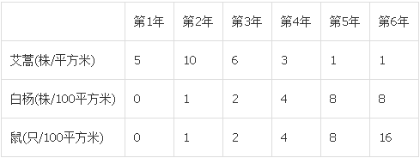
（1）该群落演替类型为 ，判断依据是 。
（2）调查鼠的种群密度时采用的方法是______________。由于鼠对捕鼠器有记忆，重捕获的机会减少，则所得数据比实际结果_____。
（3）下图表示该生态系统第6年植物被植食动物利用的有关情况。图中数据表示各部分有机物中的含碳量，单位kg/（hm²•a）。若将植物光合作用制造的有机物折合为葡萄糖进行计算，已知1kg葡萄糖储存的能量为1.6×10⁴kJ，该生态系统总面积为100hm²，则第6年流入该生态系统的总能量为 ，第一营养级与第二营养级间能量传递效率是_____。
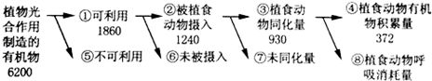
32.（9分）
中国农科院蚕研所的研究人员偶然发现了一只雄性黑色斑蚕突变体，该研究人员将其与多只雌性素蚕杂交，F₁中有黑色斑蚕141只、素蚕128只。让F₁中的黑色斑蚕雌雄交配得到F₂，F₂中黑色斑蚕993只、素蚕510只。已知蚕的性别决定方式为ZW型，黑色斑与素斑这对性状由等位基因A/a控制。请回答下列问题：
（1）通过上述实验可以判断隐性性状是 ，理由是_________________________________。
（2）已知种群中雌性和雄性均有黑色斑蚕个体。某同学认为黑色斑基因无论位于何种染色体上，种群中雄性黑色斑蚕个体均为杂合子。该同学作出此判断的理由是________________________
__________________________________________________。
（3）请设计一个简要方案，利用题中雄性黑色斑蚕突变体仅进行一次实验以确定黑色斑基因是位于常染色体上还是位于Z染色体上，预测实验结果并写出结论。
。

（二）选考题：共45分。请考生从2道物理题、2道化学题、2道生物题中每科任选一题作答。如 果多做，则每科按所做的第一题计分。
33．物理——选修3–3]（15分）
(1)(5分)下列说法中正确的是________。
A．气体压强的大小和单位体积内的分子数及气体分子的平均动能都有关
B．布朗运动是液体分子的运动，说明液体分子永不停息地做无规则热运动
C．热力学第二定律的开尔文表述：不可能从单一热库吸收热量，使之完全变成功，而不产生其他影响
D．水黾可以停在水面上是因为液体具有表面张力
E．温度升高，物体所有分子的动能都增大
(2)(10分)一定质量的理想气体从状态A变化到状态B再变化到状态C，其p V图像如图所示。已知该气体在状态A时的温度为27 ℃，求：
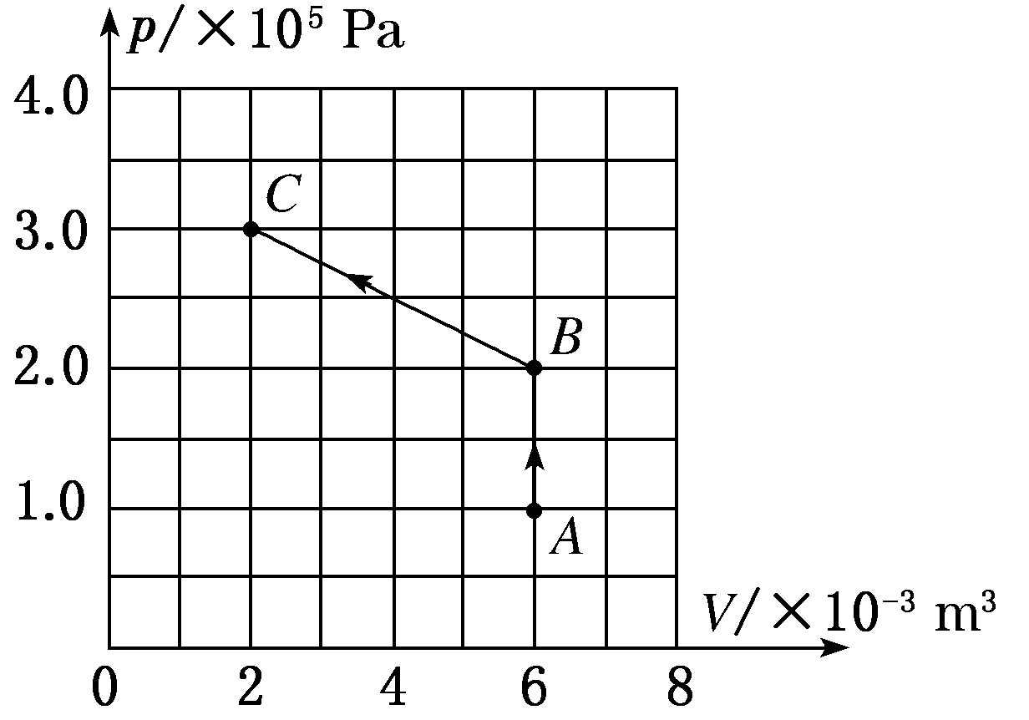
(ⅰ)该气体在状态B和C时的温度分别为多少K?
(ⅱ)该气体从状态A经B再到C的全过程中是吸热还是放热？传递的热量是多少？
34．物理——选修3–4]（15分）
(1)(5分)图(a)为一列简谐横波在t＝0.10 s时刻的波形图，P是平衡位置在x＝1.0 m处的质点，Q是平衡位置在x＝4.0 m处的质点；图(b)为质点Q的振动图像，下列说法正确的是________。
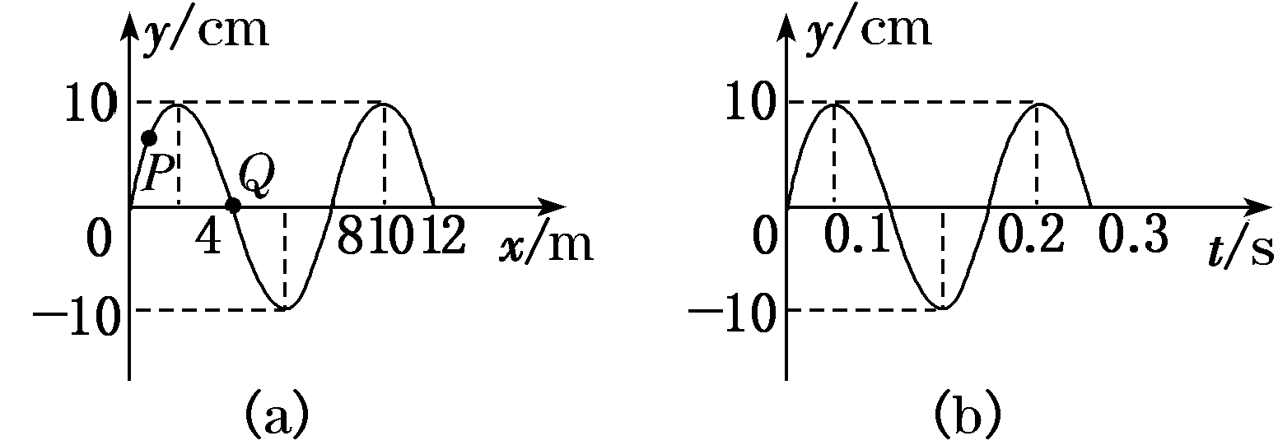
A．在t＝0.10 s时，质点Q向y轴正方向运动
B．在t＝0.25 s时，质点P的加速度方向与y轴正方向相同
C．从t＝0.10 s到t＝0.25 s，该波沿x轴负方向传播了6 m
D．从t＝0.10 s到t＝0.25 s，质点P通过的路程为30 cm
E．质点Q简谐运动的表达式为y＝0.10 sin 10πt(国际单位)
(2)(10分)一厚度为h的大平板玻璃水平放置，其下表面贴有一半径为r的圆形发光面。在玻璃板上表面放置一半径为R的圆纸片，圆纸片的中心与圆形发光面的中心在同一竖直线上。已知圆纸片恰好能完全遮挡住从圆形发光面发出的光线(不考虑反射)，求平板玻璃的折射率。
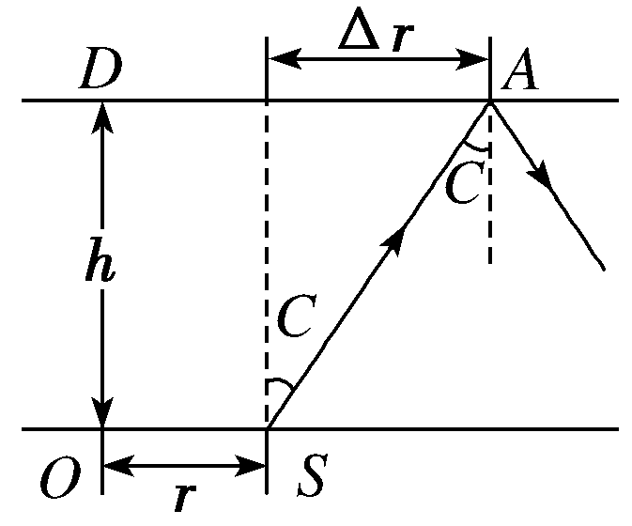
35．化学——选修2：化学与技术]（15分）
硫和钒的相关化合物，在药物化学及催化化学等领域应用广泛。回答下列问题：
（1）基态钒原子的外围电子轨道表达式为___________，钒有+2、+3、+4、+5等多种化合价，其中最稳定的化合价是________，VO₄³⁻的几何构型为________．
（2）2-巯基烟酸氧钒配合物(图1) 是副作用小的有效调节血糖的新型药物。
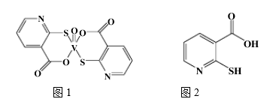
①基态S原子中原子核外未成对电子数为_______，该药物中S原子的杂化方式是_______．所含第二周期元素第一电离能按由大到小顺序的排列是___________。
②2-巯基烟酸(图2) 水溶性优于2-巯基烟酸氧钒配合物的原因是_________。
（3）多原子分子中各原子若在同一平面，且有相互平行的p轨道，则p电子可在多个原子间运动，形成“离域Π键”，下列物质中存在“离域Π键”的是_____。
A．SO₂ B．SO₄²⁻ C．H₂S D．CS₂
（4）某六方硫钒化合物晶体的晶胞如图3所示，该晶胞的化学式为______。图4 为该晶胞的俯视图，该晶胞的密度为________g/cm³ (列出计算式即可)。
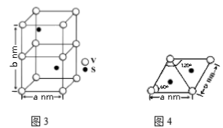
36．化学——选修5：有机化学基础]（15分）
A(C₂H₄)是基本的有机化工原料。用A和常见的有机物可合成一种缩醛类香料。具体合成路线如图（部分反应条件略去）：
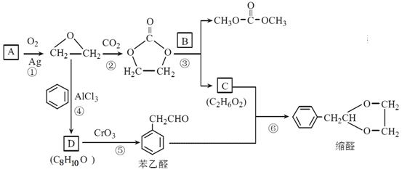
已知以下信息：
①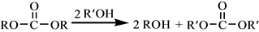
②D为能与金属钠反应的芳香族化合物
回答下列问题：
⑴A的名称是_________，图中缩醛的分子式是_________。
⑵B的结构简式为_______。
⑶以下有关C的说法正确的是_________。
a．易溶于水 b．分子中所有原子可能在同一平面
c．与乙醇互为同系物 d．在一定条件下能发生消去反应生成乙炔
⑷③、⑤的有机反应类型依次为为________________、_________________，④的化学方程式为_______________________________________。
⑸写出满足下列条件的苯乙醛的所有同分异构体的结构简式：含有苯环，加入FeCl₃溶液显紫色，核磁共振氢谱有5组峰，峰面积之比为2∶2∶2∶1∶1。________________________
⑹参照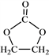的合成路线，设计一条由2－氯丙烷和必要的无机试剂制备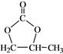的合成路线（注明必要的反应条件）。_________________________________
37．生物——选修1：生物技术实践]（15分）
“贵州茅台”被誉为我国的国酒，虽然工艺并不复杂，但是大家公认其独特品质的关键是当地的独特气候、水质、以及当地空气或环境中存在独特的微生物。为了提取当地环境中的独特菌种，某研究小组以优质高粱、上等小麦为原料，制作培养基，搜集、分离空气中的微生物。回答下列问题:
（1）该培养基按成分分类，属于________培养基，培养基在接种微生物前，必须先进行________（灭菌方式）。
（2）将上述培养基暴露在空气中培养一段时间后，取10g该培养基，用无菌水制成100mL样品溶液，再将样品溶液稀释10⁴倍后，各取样品溶液0.1 mL在5个细菌培养基平板上接种，培养一段时间后，平板上长出的细菌菌落数分别为13、156、462、178和191。该过程采取的接种方法是 ，每克培养基样品中的细菌数量为______×10⁸个；与血细胞计数板相比，此计数方法测得的细菌数目较实际值____，原因是 。
（3）生产酒的主要微生物是酵母菌，其代谢类型是_______，其产物乙醇与______试剂反应呈现灰绿色,这一反应可用于乙醇的检验。
38．生物——选修3：现代生物科技专题]（15分）
科学家通过诱导黑鼠体细胞去分化获得诱导性多能干细胞(iPS)，继而利用iPS细胞培育出与黑鼠遗传特性相同的克隆鼠，流程如下。请回答下列问题：
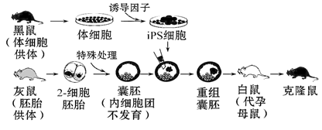
（1）从黑鼠体内获得体细胞后，对其进行的初次培养称为 ，培养的细胞在贴壁生长至铺满培养皿底时停止分裂，这种现象称为 。
（2）图中2-细胞胚胎可用人工方法从灰鼠输卵管内获得，该过程称为 ，也可从灰鼠体内取出卵子，通过 后进行早期胚胎培养获得。
（3）图中重组囊胚通过____________技术移入白鼠子宫内继续发育，此技术对代孕受体的要求是 。在畜牧生产中采用这种技术的优势主要是 ，若想进一步提高胚胎的利用率，可采用 技术。
（4）小鼠胚胎干细胞(ES)可由囊胚的______________分离培养获得，iPS与ES细胞同样具有发育全能性，有望在对人类 iPS 细胞进行定向 后用于疾病的细胞治疗。

绝密 ★ 启用前
2018年普通高等学校招生全国统一考试仿真卷
理科综合能力测试（三）答案
第Ⅰ卷
一、选择题：本大题共13小题，每小题6分。在每小题给出的四个选项中，只有一项是符合题目要
求的。
1. C 2. A 3. D 4. C 5. C 6. C
7.C 8.A 9.D 10.D 11.C 12.A
13.D
二、选择题：本题共8小题，每题6分，在每小题给出的四个选项中，第14～18题只有一个选项
符合题目要求。第19～21题有多选项题目要求。全部答对的得6分，选对但不全的得3分，
有选错的得0分。
14．D 15．A 16．B 17．D 18．D 19．BD 20．BC 21．BCD
第 II 卷
三、非选择题：本卷包括必考题和选考题两部分。第22-32题为必考题，每个试题考生都必须作答。第33-38题为选考题，考生根据要求作答。
（一）必考题（共129分）
22.(6分)
【答案】(1)球的下边沿 (2) (3)k＝2
23.（9分）
【答案】(1)电路图如图所示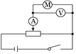
(3)0 2.4 (4)>
24.（12分）
【答案】3 kg
25.（20分）
【答案】(1) (2)见解析 (3) (4)
26．
【答案】(1)溶液由棕黄色变为浅绿色；
(2)①2Fe³⁺ +SO₂ +2H₂O =SO₄²⁻ +4H⁺ +2Fe²⁺ ；
②取少量反应后的溶液于试管中，向其中滴人KSCN溶液，不变红，再滴加适量新制的氯水(或H₂O₂溶液等)，溶液变红；
③硝酸可以将溶解的SO₂氧化为H₂SO₄，干扰实验；
(3)SO₂被 Fe³⁺氧化为SO₄²⁻ ；
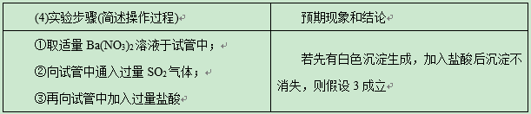
27.
【答案】（1）Fe+2H⁺=Fe²⁺+H₂↑ Fe₂O₃+6H⁺=2Fe³⁺+3H₂O 2Fe³⁺+Fe=3Fe²⁺
（2）防止Fe²⁺被氧化 防止Fe²⁺离子生成沉淀
（3）蒸发浓缩 冷却结晶
（4）降低洗涤过程中FeSO₄•7H₂O的损耗 （5）6.1×10^{﹣15}
28.
【答案】(l)2a+b；
(2)用反应I放出的热量向反应II供热或用廉价清洁能源提供热能；
(3)①FeO细颗粒表面积大，与H₂O的接触面积大，反应速率快；②相等
(4) 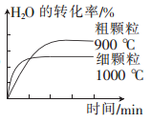
(5) ①负极 2NH₃-6e⁻+6OH⁻ = N₂+6H₂O ②6mol
29.（10分）
【答案】（1）排除温度等对过氧化氢溶液分解的影响 保证酵母菌液和H₂O₂溶液在混合前达到需控制的温度 求3次数据的平均值
（2）不同意，实验结果表明H₂O₂溶液在0～60℃之间未发生明显的分解
（3）酵母菌体内的其他物质也可能催化H₂O₂溶液的分解
30.（10分）
【答案】（1）神经—体液调节（1分）
（2）蛋白质（1分） 特异性受体（糖蛋白） 信息交流
（3）维持血浆渗透压稳定的阳离子主要是钠离子 钠离子
31.（10分）
【答案】（1）次生演替（1分） 在原有土壤条件保留的地方发生的演替
（2）标志重捕法（1分） 大
（3）2.48×10¹⁰kJ 15％
32.（9分）
【答案】（1）素蚕（1分） F₁中的黑色斑蚕雌雄交配，后代出现素蚕（或出现性状分离） （2）F₁中的黑色斑蚕雌雄交配得到的F₂中，黑色斑蚕与素蚕的数量之比约为2:1，即A基因纯合致死（AA或Z^{A}Z^{A}致死）
（3）选F₁中多只雌性黑色斑蚕与该雄性黑色斑蚕突变体交配，观察后代的表现型及比例：①若后代中黑色斑蚕:素蚕=2:1，且雌:雄=1:1，则黑色斑基因位于常染色体上（或若后代雄蚕中出现素蚕，则黑色斑基因位于常染色体上）；②若后代中黑色斑蚕:素蚕=2:1，且雌:雄=2:1，则黑色斑基因位于Z染色体上（或若后代雄蚕中只有黑色斑蚕，没有素蚕，则黑色斑基因位于Z染色体上（4分）
（二）选考题：共45分。请考生从2道物理题、2道化学题、2道生物题中每科任选一题作答。如果多做，则每科按所做的第一题计分。
33．物理——选修3–3]（15分）
【答案】(1)ACD (2)(ⅰ)600 K 300 K (ⅱ)放热 1 000 J
34．物理——选修3–4]（15分）
【答案】(1)BCE (2)
35．化学——选修3：物质结构与性质]（15分）
【答案】 (1) 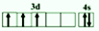 +5 正四面体
(2) ① 2 sp³ N>O>C ② 2-巯基烟酸的羧基可与水分子之间形成氢键，使其在水中溶解度增大
(3) AD (4) VS 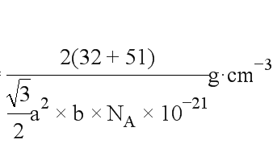
36．化学——选修5：有机化学基础]（15分）
【答案】（1）乙烯 C₁₀H₁₂O₂ （2）CH₃OH （3）ad
（4）取代反应 氧化反应 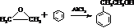
（5）
（6）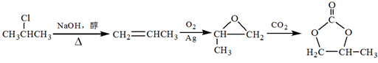
37．生物——选修1：生物技术实践]（15分）
【答案】（1）天然 高压蒸汽灭菌
（2）稀释涂布平板法 1.75 小 死菌不能形成菌落；两个或多个菌体未分离形成一个菌落
（3）异养兼性厌氧型 （酸性）重铬酸钾
38．生物——选修3：现代生物科技专题]（15分）
【答案】（1）原代培养 接触抑制
（2）冲卵(或冲胚) 体外受精(或核移植)
（3）胚胎移植 同种、生理状态相同的其他雌性动物 可以充分发挥雌性优良个体的繁殖潜力 胚胎分割
（4）内细胞团细胞 诱导分化

欢迎访问“高中试卷网”——http://sj.fjjy.org

